История развития балалайки.
Волчков Федор 2 «а»
Балалайка – старинный русский инструмент. История её происхождения уходит своими корнями в глубину веков. Есть две версии появления балалайки. Первая утверждает, что балалайка исконно русский инструмент, а вторая, что балалайка появилась на Руси во время татаро-монгольского ига, и произошла от киргизского инструмента домбры.
Постепенно балалайка распространилась среди крестьян и скоморохов и звучала по всей нашей огромной стране. Скоморохи выступали на ярмарках, веселили народ, зарабатывали себе на пропитание. Однако царь Алексей Михайлович издал указ, в котором велел все инструменты сжечь.
Так потерялась балалайка, да только не совсем. Некоторые крестьяне по-прежнему музицировали на трёхструнке.
Однажды молодой дворянин Василий Васильевич Андреев услышал балалайку у своего дворового Антипы, и был поражен звучанием этого инструмента, и решил сделать из неё наипопулярнейший инструмент.
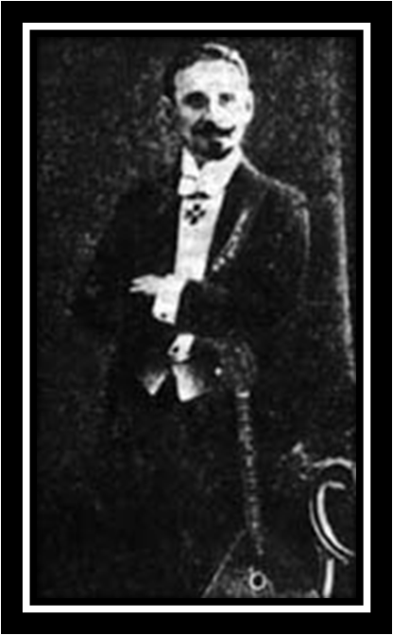

Работа была долгой и тяжёлой, но всё-таки новая балалайка была изготовлена. Взяв её из народа, он хотел вернуть её в народ и распространить. Теперь даже солдатам выдавалась балалайка, и, уходя из армии военные забирали инструмент с собой.
Андреев задумал так же создать семейство балалаек разного размера по образцу струнного оркестра и изготовил балалайки: пикколо. Дискант, прима, секунда, альт, бас и контрабас. Из этих инструментов был создан Великорусский оркестр, который объездил несчётное количество стран мира, прославляя балалайку и русскую культуру.
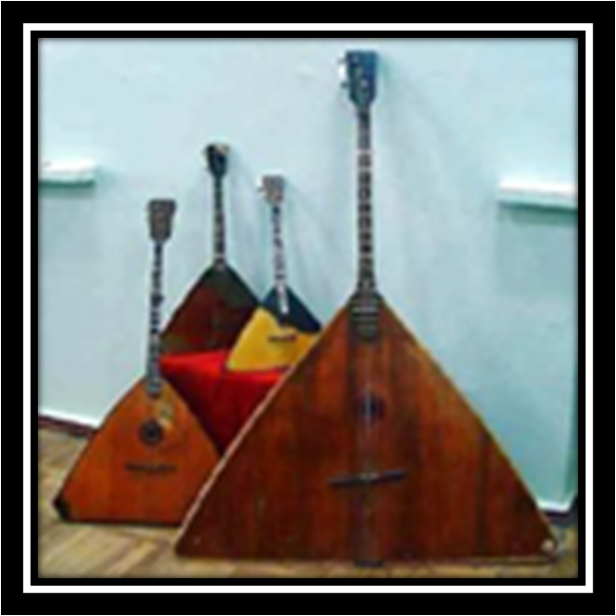

Сегодня инструмент переживает не лучшие времена. Профессиональных исполнителей мало. Даже в деревне про балалайку забыли.
В истории балалайки были взлеты и были падения. Но она продолжает жить и не зря у всех иностранцев является олицетворением русской культуры.

